**台北市立松山高中108學年度第二學期第一次段考高二物理試卷**

班級 座號 姓名

1. 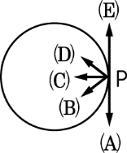**單一選擇題 (1~15題，每題4分，共60分)**

1. 如右圖所示，一物作順時針方向的圓周運動，若速率愈來愈快，則在　P點時該物體所受合力之方向可能為圖中的哪個選項？

2. 秒針長　10　cm，針尖繞圓心等速圓周運動，求　0　～　10　秒內，針尖的平均加速度量值為多少　cm∕s2？

(A)　(B)　(C)　(D)　(E)。

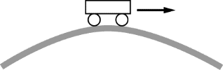3. 一特技越野車欲通過一山峰，如右圖，山峰的表面近似於半徑為　360　m　的圓，試求車速最大不能超過多少，汽車方能保持與地面接觸？（設　g＝10　m∕s2）

(A)　30　(B)　36　(C)　60　(D)　120　(E)　360　m∕s。

4. 一個小彈珠質量為　m，在半徑為　R＝20　cm　的光滑碗內，沿與鉛垂線夾角θ＝60°　的水平面上，作等

速圓周運動，如右圖所示，重力加速度為　10　m∕s2，則小球角速度量值為

(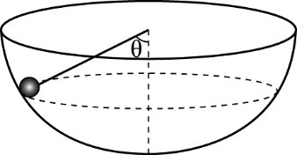A)　10 (B)　11 (C)　12 (D)　13 (E)　14　rad∕s 。

5. 某質點作　SHM，振幅　15　cm、週期　4　秒，其加速度最大值為

(A) 240 (B)15 $π^{2}$ (C) 60 (D) (E) cm/s2。

6. 某物體做簡諧運動，若物體之位置與時間的關係為*x*＝8cos (單位: MKS制)，則物體自平衡點開始運動半個週期內之平均加速度量值為

(A) $\frac{16}{25}π$　　(B) $\frac{8}{25}π$　　(C) (D) 　(E) 0 m/s2。

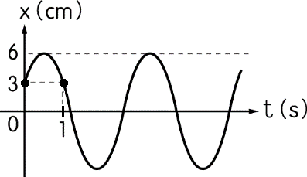7. 一物體作簡諧運動的位移（x）對時間（t）的關係圖如圖所示，則該物體的週期為多少秒？

(A)　2　(B)　3　(C) 4 (D) 　(E) 。

8. 質量　2　kg　之質點繞一圓作等速運動，質點與圓心連線每秒所掃出的面積為　12　m2，則此質點對圓心的角動量量值為多少　kg．m2∕s？

(A)　8　(B)　12　(C)　24　(D) 48 (E)　96。

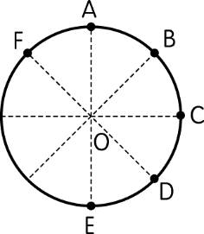

9. 一質點以　O　為圓心在一**水平面**上作等速圓周運動，如右圖所示。以　F　點為參考點測量質點的角動量，則該質點角動量時間變化率的量值在圖中哪一處最大？

(A)　A　(B)　B　(C)　C　(D)　D　(E)　E。

10. 承上題，若質點改為在**鉛直面**上作圓周運動，僅受到繩子(虛線處)的拉力以及重力作用。

改以O點為參考點測量質點的角動量，則該質點角動量時間變化率的量值在圖中哪一處最大？

(A)　A　(B)　B　(C)　C　(D)　D　(E)　E。

11. 下列何者為萬有引力常數的因次？　

(A) M－1L3T－2　 (B) M－2L3T－1　 (C) M－2LT－2　 (D) M－2L2T－1　 (E) M－1L2T－3。

12. 欲了解聲波如何在金屬中傳播，可利用簡化的一維模型：將金屬原子視為質量　m　的小球，以間距　d　排列成一直線，且相鄰兩個小球間以力常數　k　的彈簧連結，藉以模擬原子間的作用力。在此簡化模型的假設下，應用因次分析來判定，下列何者可能為金屬中的聲速？　

(A) mk∕d　(B)　dk∕m　(C)　(D)　d　(E)　d。

(※背面仍有試題，請繼續作答)

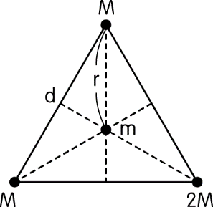13. 如右圖所示，在邊長為　d　的正三角形頂點放置質量分別為　M、M　及　2M的質點。若在三角形的重心放置一質量為　m　的質點，其所受引力合力的量值為

(A) 　(B)　(C)　(D) 　(E) 。

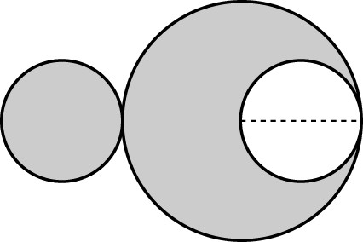14. 從半徑為　2R　的均質球體，挖取半徑為　R　的小球後，再將小球置於大球的左側且與它相切，如右圖，設挖出的小球質量為　m，則兩者之萬有引力量值為

(A)　(B)　(C)　(D)　(E)。

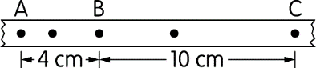15. 測定滑車作等加速度運動的實驗，得到紙帶上的點痕如右圖，若打

點計時器的振動頻率為　2　Hz，求滑車的加速度量值為多少　cm∕s2？

(A)　2　(B)　3　(C)　6　(D)　8　(E)　12。

1. **多重選擇題 (16~20題，每題4分，共20分，每選項答錯倒扣0.8分)**

16. 下列有關等速圓周運動的敘述，哪些正確？　(A)為等速度運動　(B)為等加速度運動

(C)加速度與速度方向垂直 (D)合力為零 (E)相對圓心角動量守恆

17. 下列敘述哪些正確？　

(A)一質點之角動量會隨參考位置不同而改變　

(B)沿一飛輪邊緣之切線施力時，飛輪之角動量不改變　

(C)作橢圓運動之行星，其對太陽之角動量守恆　

(D)原本作等速圓周運動之質點，突然受一徑向拉力使半徑縮短為一半，則角速度變為四倍

(E)芭蕾舞者旋轉時將手臂向內縮，轉速會變快，是因為角動量變大。

18. 比較單擺小角度的週期性擺動與物體連結於理想彈簧所作的簡諧運動，在忽略空氣阻力與摩擦力下，下列敘述哪些正確？　

(A)若僅將單擺細繩的長度變長，則單擺的週期會變長　

(B)若僅將單擺擺錘的質量變大，則單擺的週期會變長　

(C)若僅將彈簧的振幅變大，則簡諧運動的週期會變長　

(D)若將兩個彈簧串聯後末端再綁上相同物體，則簡諧運動的週期會比單一彈簧時更長　

(E)若僅將連結彈簧的物體質量變大，則簡諧運動的週期會變長。

19. 假定地球是球體，且自轉的速率固定不變。今甲站在北緯　45°處，乙站在赤道處，則下列敘述哪些正確？　

(A)甲、乙兩人有相同的速率　 (B)甲、乙兩人相對轉軸有相同的角速度　

(C)甲、乙兩人的向心加速度比為　2：　 (D)甲、乙兩人相對於地心的角動量量值相同　

(E)甲、乙兩人相對於地心的角動量方向，兩者夾　45°。

20. 在「牛頓第二運動定律」實驗中，若細線質量、滑輪質量以及滑輪和線之間的摩擦力可不計，

滑車與其上砝碼之總質量為　M，懸吊於桌邊之砝碼和砝碼座總質量為　m。使滑車自靜止啟動，下列

敘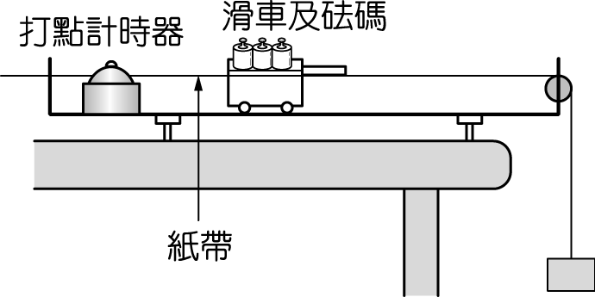述哪些正確？（設重力加速度為　g）

(A)若不考慮摩擦力，滑車加速度量值為g

(B)若不考慮摩擦力，細線張力量值為g

(C)為求精確，本實驗應將軌道調整為完全水平

(D)欲驗證「質量固定時，作用力與加速度成正比」，則可將滑車上砝碼固定，依次增加掛鉤上砝碼

(E)欲驗證「作用力固定時，質量與加速度成反比」，則可將掛鉤上砝碼固定，依次增加滑車上砝碼

1. **計算題 (共20分，需寫計算過程)**

1. 質量為2kg的質點以15m∕s之初速度，拋射角為37°斜向拋出，g＝10m∕s2，則當達最大高度時：

(1) 質點距拋出點的水平位移R=？(1分)、最大高度H=？(1分)

(2) 質點相對拋出點之角動量量值？(4分)

2. 一水平放置的彈簧，其彈力常數k=100 N/m，一端固定於牆上，另一端綁著質量為4kg的物體，置於光滑平面上，將其由平衡點拉出50cm後釋放，則：

(1) 此物體運動的週期為？(2分)

(2) 此物體運動到距平衡點30cm處的瞬間，其速率為？(4分)

3. 均勻的細圓環半徑為　R，質量為　M，今在其中心軸上距環中心　d　處置一質量為　m　的質點，試求：

(1) m　受圓環的萬有引力大小？(3分)

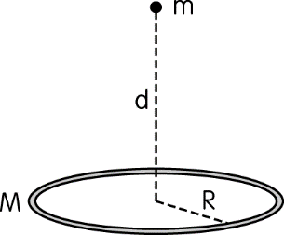(2) 將　m　置於　d　處放手，且dR，則質點往復運動的週期為？(2分)

(3) 承(2)，此質點通過環心時的速率為？(3分)

(試題結束)

**台北市立松山高中108學年度第二學期第一次段考高二物理答案卷**

選擇題：**(單選1~15題，每題4分。多選16~20題，每題4分，每選項答錯倒扣1分)**

|  |  |  |  |  |  |  |  |  |  |
| --- | --- | --- | --- | --- | --- | --- | --- | --- | --- |
| 1 | 2 | 3 | 4 | 5 | 6 | 7 | 8 | 9 | 10 |
| B | C | C | A | E | A | B | D | B | C |
| 11 | 12 | 13 | 14 | 15 | 16 | 17 | 18 | 19 | 20 |
| A | E | D | D | C | CE | ACD | ADE | BE | ABE |

手寫題：

1. (1) R=(m) , H=(m) ； (2)（kg．m2∕s）

2. (1) 0.4(s)； (2)　2 (m/s)

3. (1)； (2)　； (3)　